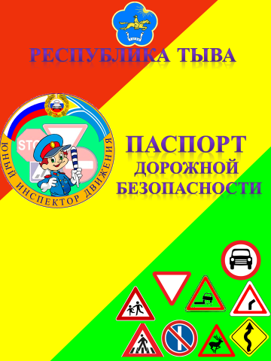
____________________
тес-хемский кожуун
_____________________________
МБДОУ детский сад «Ч.Ч.Дандаа» с.Ак-Эрик

Сведения о внесении изменений
В Паспорт дорожной безопасности образовательного учреждения

№ | Причина  (описание конкретного изменения) | Раздел. в который внесены изменения | Дата внесения изменений | Подпись директора ОУ и печать | Подпись начальника ГИБДД и печать

Аннотация
Паспорта дорожной безопасности образовательного учреждения

Паспорт дорожной безопасности образовательного учреждения (далее Паспорт) является информационно-справочным документом, в котором отражаются сведения о соответствии образовательного учреждения требованиям дорожной безопасности, и устанавливаются требования, подтверждающие готовность образовательного учреждения обеспечивать проведение необходимых мероприятий по защите обучающихся, воспитанников, связанных с дорожно-транспортным происшествием.
Разработка Паспорта дорожной безопасности осуществляется администрацией образовательного учреждения с учетом настоящих требований и предложений УГИБДД МВД по Республике Тыва.
Директор или ответственное за профилактическую работу лицо организует процедуру согласования Паспорта с отделом профилактики ДДТТ ГБОУ РТ ДО «РЦРДО» Министерства образования и науки РТ, затем, получив ЗАКЛЮЧЕНИЕ на соответствие, с органами УГИБДД МВД по РТ и органами управления образованием муниципалитетов.
Срок действия Паспорта с 01 января 2019 года по 31 декабря 2023 года. Актуализация Паспорта (переоформление) осуществляется каждые пять лет с момента его утверждения. Уточнение данных осуществляется ежегодно по состоянию на 1 января текущего года.
Паспорт дорожной безопасности образовательного учреждения дополняется и корректируется по мере внесения изменений в документальные сведения, включенные в Паспорт, с указанием причин и даты их внесения (например: изменение названия образовательного учреждения, смена директора или ответственных за профилактическую работу лиц, номеров телефонов, юридического или фактического адреса образовательного учреждения; изменения схемы (установлены иные дорожные знаки, изменение освещения, установка ограждения и т.д.), получение образовательным учреждением транспортного средства и другие изменения).
Паспорт регистрируется в установленном делопроизводством порядке, ведется отдельным переходящим делом. Один экземпляр Паспорта хранится у директора вместе с другими нормативно-правовыми документами образовательного учреждения, второй экземпляр сдается в органы ГИБДД муниципальных образований.
По окончании срока действия Паспорта, его повреждения и невозможности дальнейшего ведения, оформляется новый Паспорт, в который из ранее оформленного Паспорта переносится информация, не утратившая значения на момент его переоформления. Ранее оформленный Паспорт хранится 5 лет, уничтожается в установленном порядке и проходит процедуру повторного согласования.

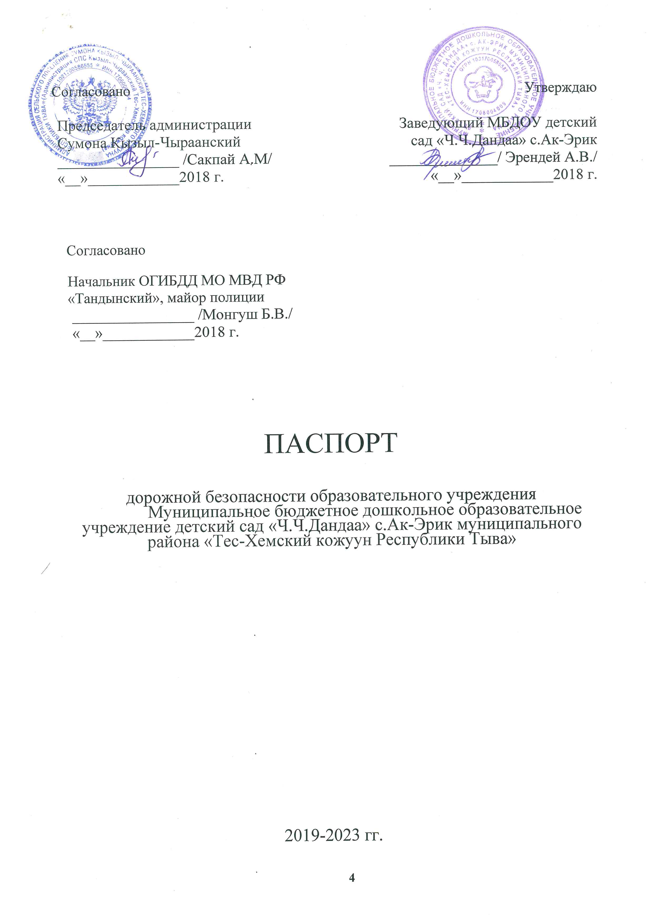

Общие сведения
Муниципальное бюджетное дошкольное образовательное учреждение детский сад «Ч.Ч.Дандаа» с.Ак-Эрик муниципального района «Тес-Хемский кожуун Республики Тыва»

Тип: бюджетный
Юридический адрес: МБДОУ детский сад «Ч.Ч.Дандаа»: 668363 МБДОУ детский сад «Ч.Ч.Дандаа» с.Ак-Эрик МР «Тес-Хемского кожууна Республики Тыва»
Фактический адрес МБДОУ детский сад «Ч.Ч.Дандаа»: с.Ак-Эрик ул Ооржак Чадамба д 34
Электронный адрес МБДОУ детский сад «Ч.Ч.Дандаа»: dsdandaa@mail.ru
_________________________________________________________________
Руководители МБДОУ детский сад «Ч.Ч.Дандаа» с.Ак-Эрик МР «Тес-Хемский кожуун»:
Директор (заведующий) Эрендей Азията Влдаимировна 8-929-315-40-60
(ФИО) (контактный телефон)
Заместитель директора по учебной работе

(ФИО, контактный телефон)
Заместитель директора по воспитательной работе

(ФИО, контактный телефон)
Ответственные работники муниципального органа образования
_______________________Соян Римма Кунгаевна, _-_8-923-388-02-21
(должность, ФИО, контактный телефон)

Ответственные от ОГИБДД МО МВД РТ «Тандинский» – инспектор пропаганды по БДД
____________майор полиции Монгуш_Буян Викторович, - _______
(должность, ФИО, контактный телефон)
Ответственные работники за мероприятия по профилактике
детского травматизма Очур Шенне Чапаевна, 8-929-314-43-51
(должность, ФИО, контактный телефон)
Руководитель или ответственный работник дорожно-эксплуатационной организации, осуществляющей содержание УДС
(заместитель Главы муниципального образования по жизнеобесепечению)
_____________Тогаачы Чингис Эскоевич,__8-933-977-03-33____________
(ФИО, контактный телефон)

Руководитель или ответственный работник дорожно-эксплуатационной
организации, осуществляющей содержание ТСОДД
(заместитель Главы муниципального образования по жизнеобесепечению)
Тогаачы Чингис Эскоевич, 8-933-977-03-33
(ФИО, контактный телефон)

Количество учащихся 55
Наличие уголка по БДД имеются стенды в старшей, средней группах
(если имеется, указать место расположения)
Наличие класса по БДД нет
(если имеется, указать место расположения)

Наличие автогородка (площадки) по БДД нет
Наличие автобуса в ОУ(при наличии автобуса) нет
Владелец автобуса____________________________________________
(ОУ, муниципальное образование или др.)

Время занятий в ОУ:
Первая смена: 7:30 - 13:00
Вторая смена: 13:00 - 18:30
Внеклассные занятия: 15:00 - 16:00

Телефоны оперативных служб:
ПП №10. с.Самагалтай, 8 (39438) 2-12-48
Дежурная часть МО МВД РТ «Тандинский», 8 (39437 2-13-21)
Скорая медицинская помощь, 8 (39438) 2-11-38
Управление образование Тес-Хемского кожууна, 8 (39438) 2-12-47
ПСЧ №15 по охране Тес-Хемского района, 8 (39438) 2-15-08

Содержание

  - План – схемы МБДОУ детский сад «Ч.Ч.Дандаа» с.Ак-Эрик.
    - район расположения МБДОУ детский сад «Ч.Ч.Дандаа» с.Ак-Эрик, пути движения транспортных средств и детей (учеников, обучающихся);
    - организация дорожного движения в непосредственной близости от образовательного учреждения с размещением соответствующих технических средств, маршруты движения детей и расположение парковочных мест;
    - пути движения транспортных средств к местам разгрузки/погрузки и рекомендуемых безопасных путей передвижения детей по территории образовательного учреждения.
  - Информация об обеспечении безопасности перевозок детей специальным транспортным средством (автобусом).
- общие сведения.

  - Приложения:
- Приказ о назначении ответственного лица по БДД МБДОУ детский сад «Ч.Ч.Дандаа» с.Ак-Эрик
- План работы МБДОУ детский сад «Ч.Ч.Дандаа» с.Ак-Эрик по ПДД
- Приказ о создании отрядов ЮИД + план работы отряда ЮИД
- Приказ о создании родительского патруля + план работы+ список
- Фото уголков безопасности
- Фото площадок по безопасности
- Фото вблизи МБДОУ детский сад «Ч.Ч.Дандаа» с.Ак-Эрик со знаками
- Участие МБДОУ детский сад «Ч.Ч.Дандаа» с.Ак-Эрик в мероприятиях по безопасности дорожного движения (школьных, муниципальных, региональных и всероссийских) в форме таблицы (дата, название мероприятия, статус, результаты).

Описание плана - схемы района расположения
МБДОУ детский сад «Ч.Ч.Дандаа» с.Ак-Эрик
  - Район расположения образовательного учреждения определяется группой жилых домов, зданий и улично-дорожной сетью, центром которого является непосредственно образовательное учреждение;
  - Территория, указанная в схеме, включает в себя:
- образовательное учреждение;
- стадион вне территории МБДОУ детский сад «Ч.Ч.Дандаа» с.Ак-Эрик, на котором могут проводиться занятия по физической культуре;
- Администрация, СДК, Спортзал, МБОУ Кызыл-Чыраанская СОШ, Стадион;
- жилые дома, в которых проживает большая часть детей (учеников) данного образовательного учреждения;
- автомобильные дороги и обочины дороги;
  - На схеме обозначено:
- расположение жилых домов, зданий и сооружений;
- сеть автомобильных дорог;
- пути движения транспортных средств;
- пути движения детей (учеников) в/из образовательного учреждения;
- названия улиц и нумерация домов.

жного движения в непосредственной близости от образовательного учреждения с размещением соответствующих технических средств, маршруты движения детей и расположение парковочных мест

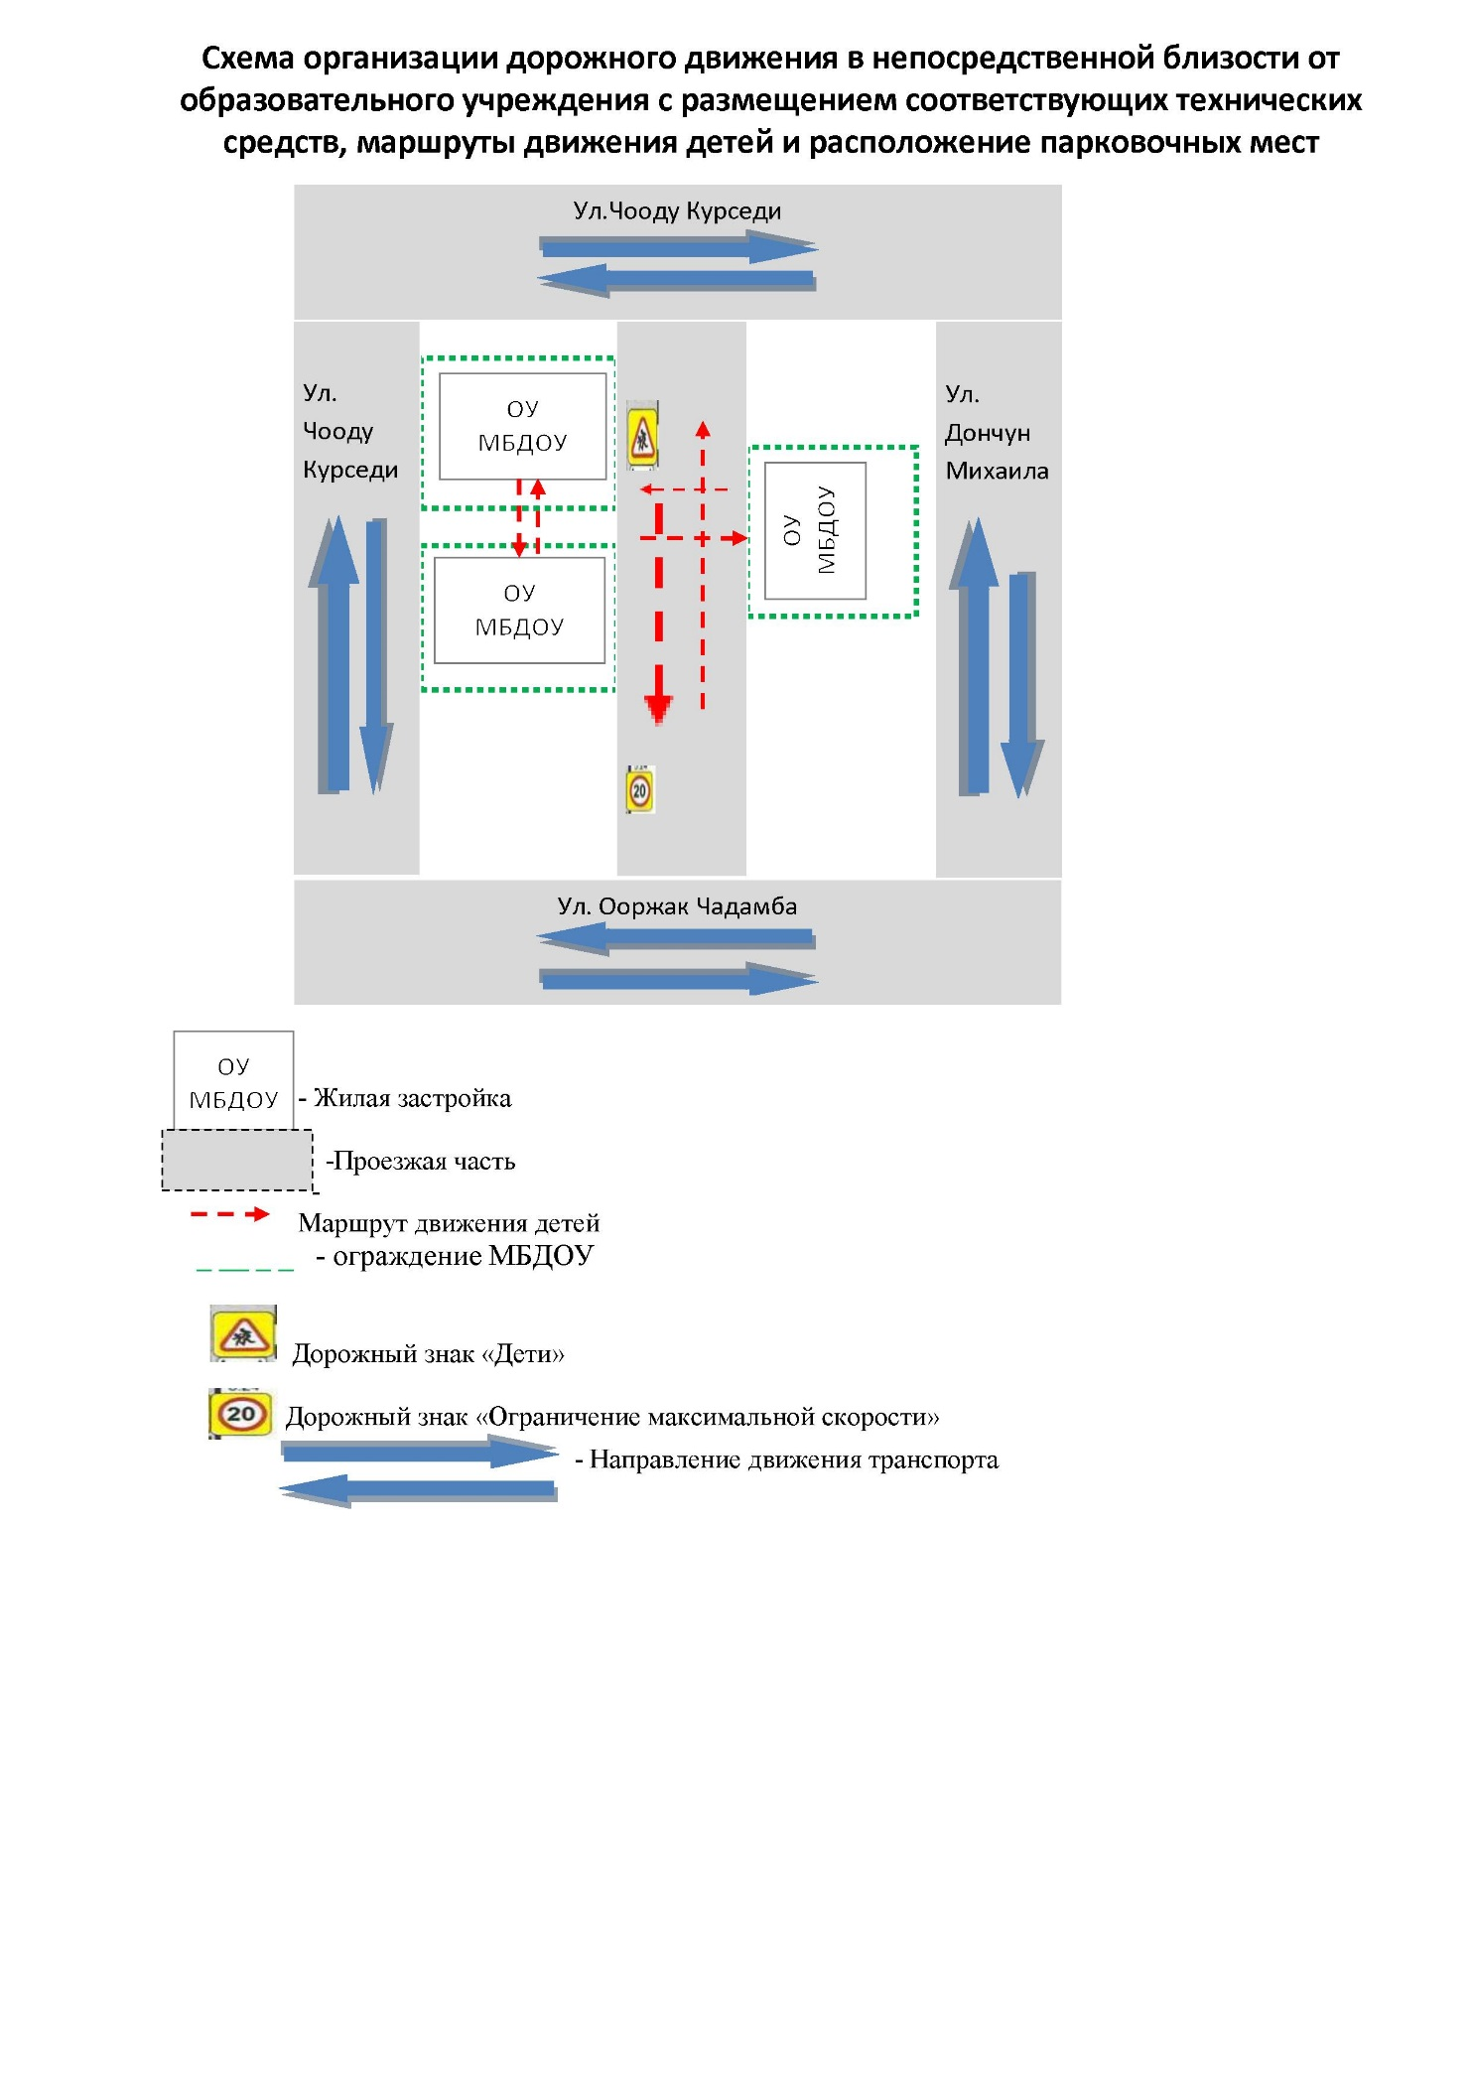

16

Описание схемы организации дорожного движения
в непосредственной близости от образовательного учреждения

- Схема организации дорожного движения ограничена автомобильными дорогами, находящимися в непосредственной близости от образовательного учреждения;
- На схеме обозначено:
- здание МБДОУ детский сад «Ч.Ч.Дандаа» с.Ак-Эрик с указанием территории, принадлежащей непосредственно МБДОУ детский сад «Ч.Ч.Дандаа» с.Ак-Эрик с движение ограждением;
- автомобильные дороги и обочины дороги;
- дислокация существующих дорожных знаков и дорожной разметки;
- другие технические средства организации дорожного движения;
- направление движения транспортных средств по проезжей части;
- направление безопасного маршрута движения детей (учеников, обучающихся).

Описание схемы пути движения транспортных средств к местам разгрузки/погрузки
На схеме указывается примерная траектория движения транспортного средства на территории МБДОУ детский сад «Ч.Ч.Дандаа» с.Ак-Эрик, в том числе место погрузки/разгрузки, а также безопасный маршрут движения детей во время погрузочно-разгрузочных работ.
В целях обеспечения безопасного движения детей по территории МБДОУ детский сад «Ч.Ч.Дандаа» с.Ак-Эрик необходимо исключено пересечение пути движения детей и пути движения транспортных средств.
Подгруздки (загрузки) осуществляется

- Информация об обеспечении безопасности перевозок детей специальным транспортным средством (школьным автобусом).
(отсутствует)
Общие сведения
Марка
Модель
Год выпуска
Государственный регистрационный знак
Соответствие конструкции требованиям, предъявляемым к школьным автобусам
- Сведения о школьном автобусе
Данные на транспортное средство | Данные на школьный автобус ОУ | Примечание
Марка транспортного средства
Государственный регистрационный знак
Год выпуска
Количество мест (без учета места для водителя)
Наличие ремней безопасности
Наличие системы ГЛОНАСС |  | Договор на установку системы ГЛОНАСС, №, дата заключения. Дата пролонгации договора, отсутствие задолженности за обслуживание ГЛОНАСС
Наличие тахографа |  | Договор на установку тахографа, №, дата заключения.
Наличие карты водителя для тахографа |  | Дата выдачи, №, срок действия
Наличие проблескового маячка |  | Дата регистрации в ГИБДД

- Фотоматериалы по школьному автобусу ОУ
Ракурс | Фотоматериалы
Вид автобуса спереди (с госномером и маячком)
Вид внутри автобуса (количество мест, наличие ремней)
Вид сбоку со стороны дверей
Вид сбоку со стороны водителя

- Сведения о водителе автобуса

Ф.И.О. водителя
Полная дата рождения
Дата принятия на работу | Приказ №, дата. (Проверка на соответствие в ГИБДД)
Водительское удостоверение | №, дата выдачи, разрешенные категории
Стаж работы | Общий водительский стаж, стаж по категории «Д»
Медицинская шоферская комиссия | Справка №, дата выдачи, срок действия
Допущенные нарушения ПДД за предыдущий год | Наличие штрафов ГИБДД

4. Организационно-техническое обеспечение
1) Лицо, ответственное, за обеспечение безопасности дорожного движения по школьному автобусу в ОУ:
Ф.И.О._______________________________________________________________
Контактный телефон (рабочий и сотовый) ________________________________
Должность ______________
Образование (указать ВУЗ, СУЗ, специальность, дата окончания, № диплома) _____________________________________________________________________
Приказ (ОУ____________________________) о назначении №_______ дата_____
Прошло аттестацию в (организация)______________________________________
Свидетельство/удостоверение/диплом №________________________________ дата выдачи ___________________ срок действия __________________________

- Организация проведения предрейсового медицинского осмотра водителя: осуществляет организация __________________________________________
_________________________________________________________________
на основании договора №
действительного до .
- Организация проведения предрейсового технического осмотра транспортного средства:
осуществляет организация
на основании договора №
действительного до .
- Дата очередного технического осмотра
5) Место стоянки автобуса в нерабочее время ____________
меры, исключающие несанкционированное использование__________________
________________________________________________________________________________________________________________________________________

5. Сведения о ведении журнала инструктажа
- Для педагогических работников – не реже 1 раза в месяц и при каждом выходе\выезде с учащимися за пределы территории МБДОУ детский сад «Ч.Ч.Дандаа» с.Ак-Эрик.
- Для учащихся – не реже 1 раза в неделю и при каждом выходе\выезде с учащимися за пределы территории МБДОУ детский сад «Ч.Ч.Дандаа» с.Ак-Эрик.
- Для родителей – 1 раз в четверть на родительских собраниях (при необходимости чаще)
- Для водителя транспортного средства, осуществляющего перевозку детей, перед каждым выездом с учащимися.

Приложения
к разделу III «Информация об обеспечении безопасности перевозок детей специальным транспортным средством (школьным автобусом)».
(Все ксерокопии/сканкопии должны быть хорошего качества, читаемые)
- Копия паспорта транспортного средства (хорошего качества)
- Копия договора на установку системы ГЛОНАСС
- Справка об отсутствии задолженности по обслуживанию ГЛОНАСС
- Копия договора на установку тахографа
- Копия карты водителя для тахографа
- Копия договора на прохождение предрейсового и послерейсового медицинского осмотра
- Копия договора на прохождение предрейсового и послерейсового технического осмотра
- Копия медицинской шоферской комиссии
- Копия удостоверения/свидетельства/диплома о прохождении переаттестации ответственного за безопасность дорожного движения по ОУ.
- Копия паспорта школьного автобусного маршрута
- Список выездов школьного автобуса за последний год, с указанием даты маршрута движения (место выезда – место прибытия), цель выезда, количество детей, были ли какие-либо замечания по выезду.

Примечание:
Вышеуказанные документы должны быть именно в приложении к разделу III
- Если у вас транспортное средство не предназначено для перевозки детей, то обязательно приложить копию Приказа Министерства образования и науки РТ о том, что транспорт используется для перевозки грузов.

Маршрут движения школьного автобуса ОУ и безопасное расположение остановки школьного автобуса вблизи ОУ (при отсутствии школьного автобуса указывается маршрут движения общественного транспорта и указывается ближайшая остановка общественного транспорта, если такового нет, то эта схема не делается)
Образец схемы.
Пункт А
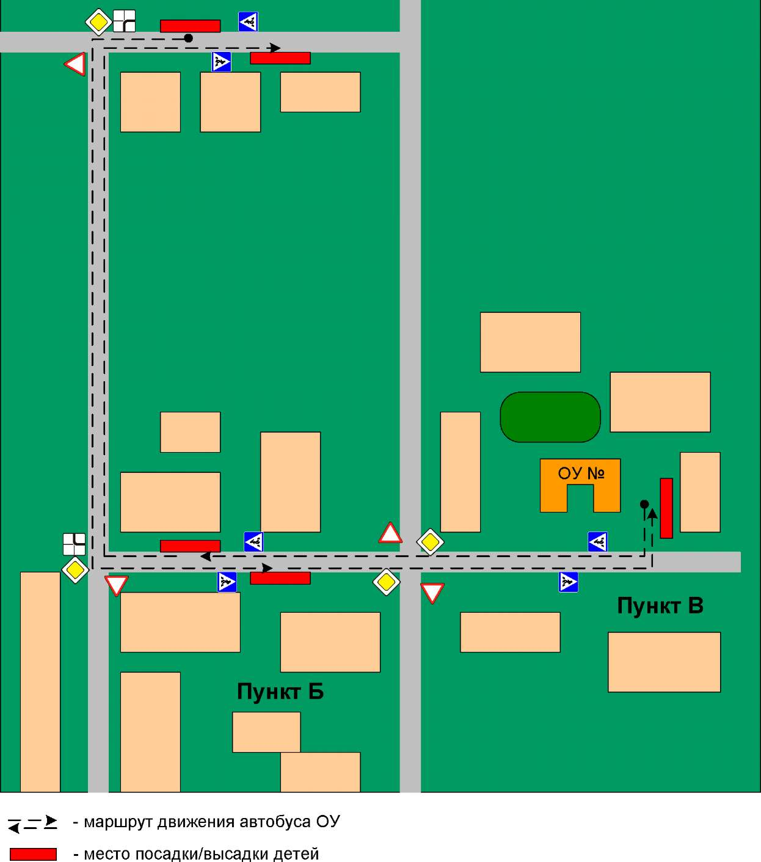

Описание схемы маршрута движения школьного автобуса ОУ и безопасное расположение остановки школьного автобуса вблизи ОУ
На схеме указываются населенные пункты, через которые происходит следование автобуса ОУ, оборудованные места остановок для посадки и высадки детей в каждом населенном пункте; непосредственно населенный пункт, где расположено ОУ, также на схеме указывается подъезд в оборудованный «карман» или другое оборудованное место для посадки и высадки детей из автобуса ОУ, и дальнейший путь движения автобуса по проезжей части, а также безопасный маршрут движения детей (учеников) от остановки автобуса ОУ..
На схеме указан безопасный маршрут следования автобуса ОУ из пункта А в пункт В, а также обозначены:
- жилые дома населенных пунктов;
- здание ОУ;
- автомобильные дороги;
- дислокация существующих дорожных знаков на пути следования автобуса ОУ;
- пешеходные переходы, пересекающие проезжую часть маршрута движения автобуса ОУ;
- другие технические средства организации дорожного движения.
Дополнительно, при наличии трудных (опасных) участков дорог по пути следования автобуса, представляется целесообразным давать их подробное описание с рекомендациями по безопасному преодолению.
Кроме того, рекомендуется дополнять паспорт соответственно фотоматериалами с изображением таких участков, а также с изображением остановочных пунктов и мест ожидания.

ПРИЛОЖЕНИЕ

Уголок БДД (фото и описание)
Старшая группа:
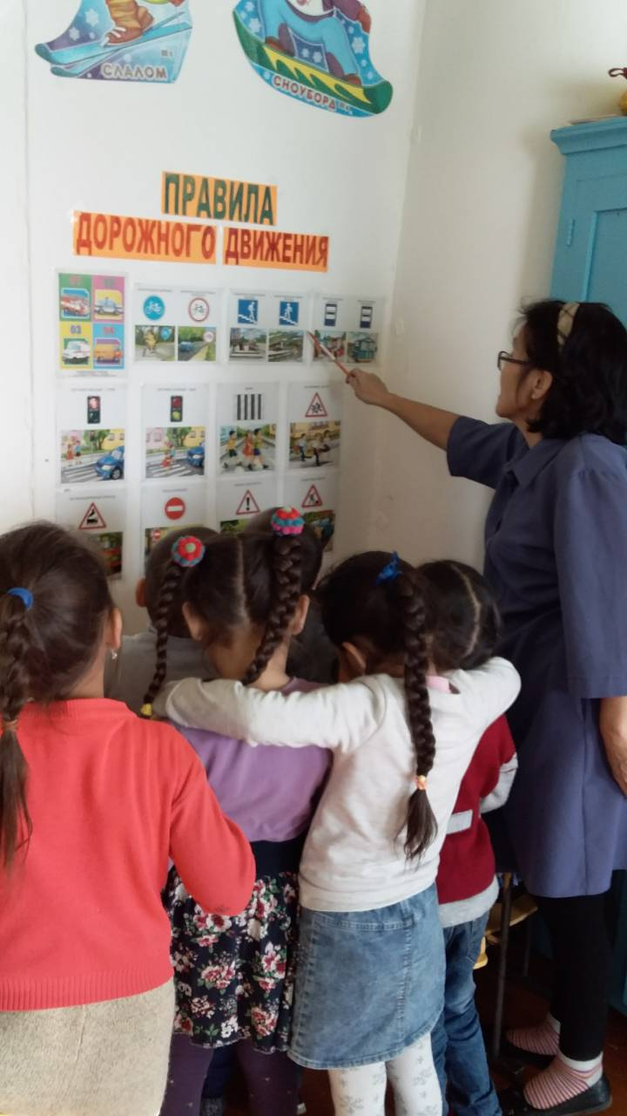
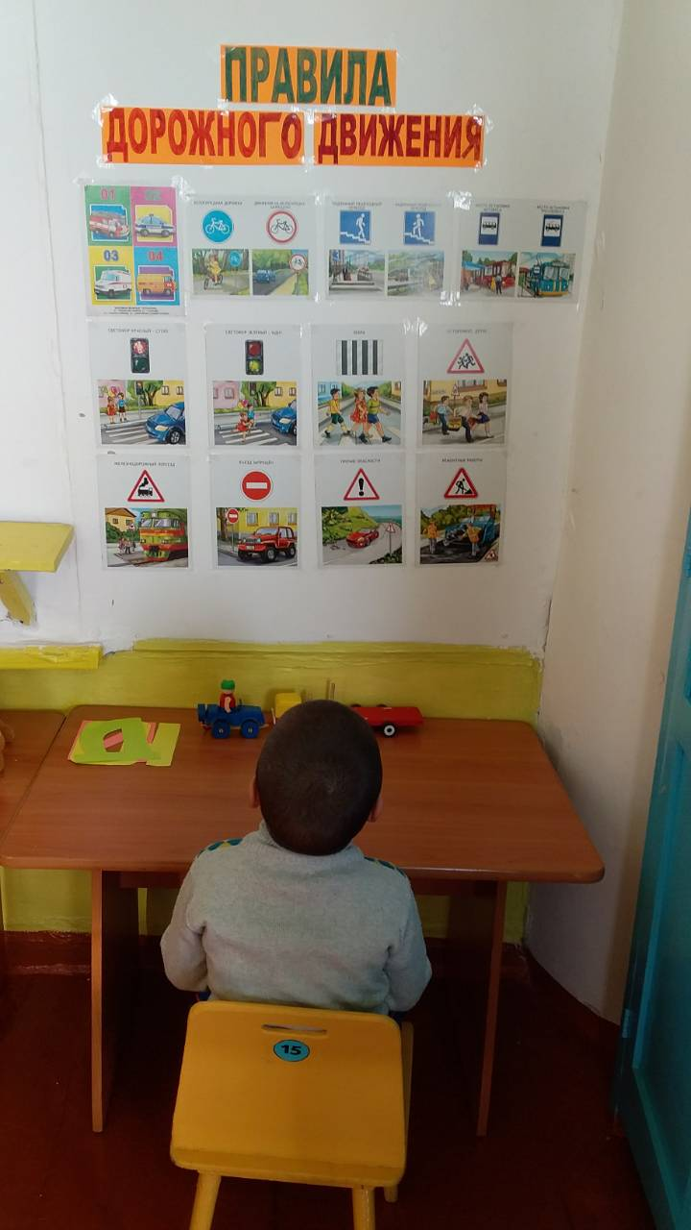
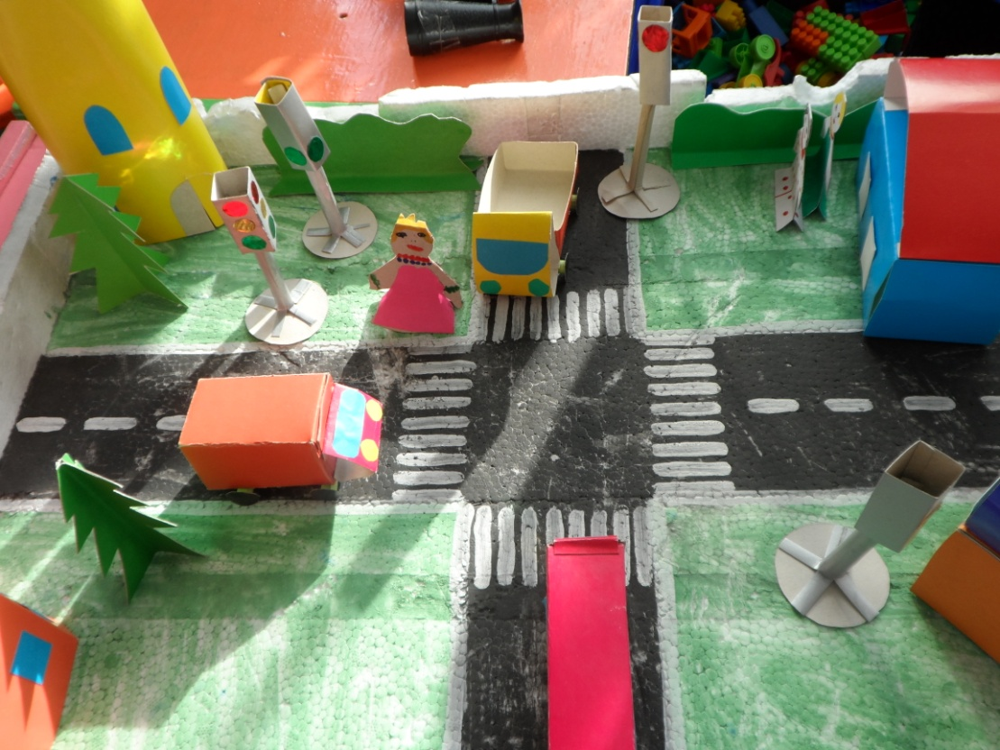
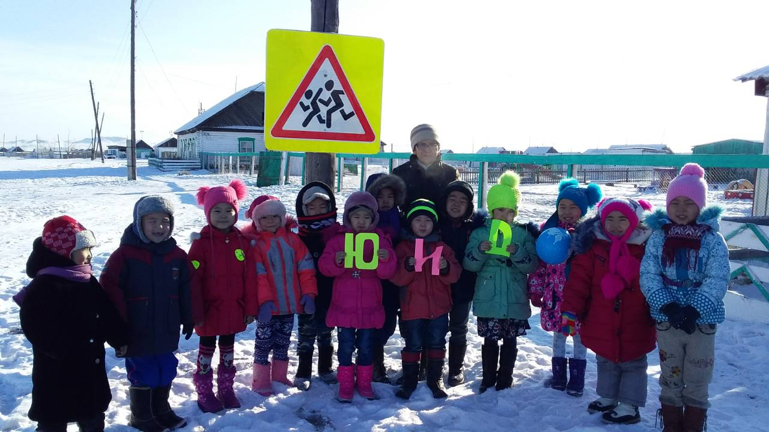
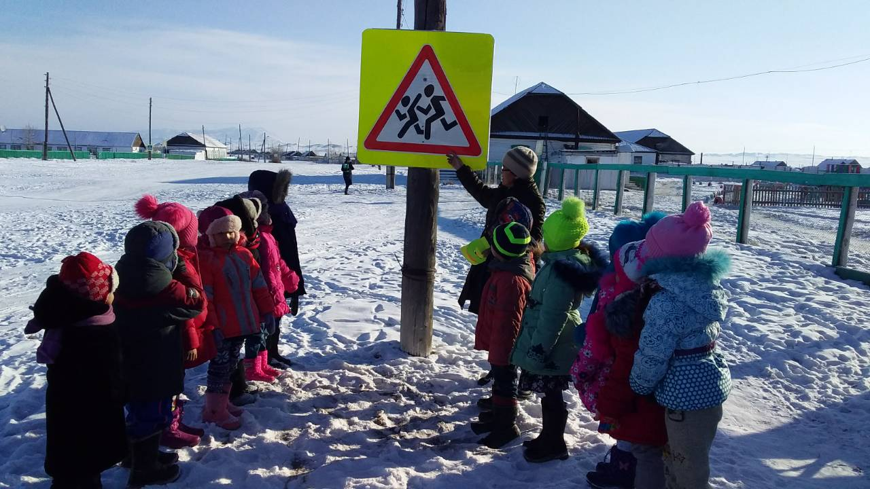
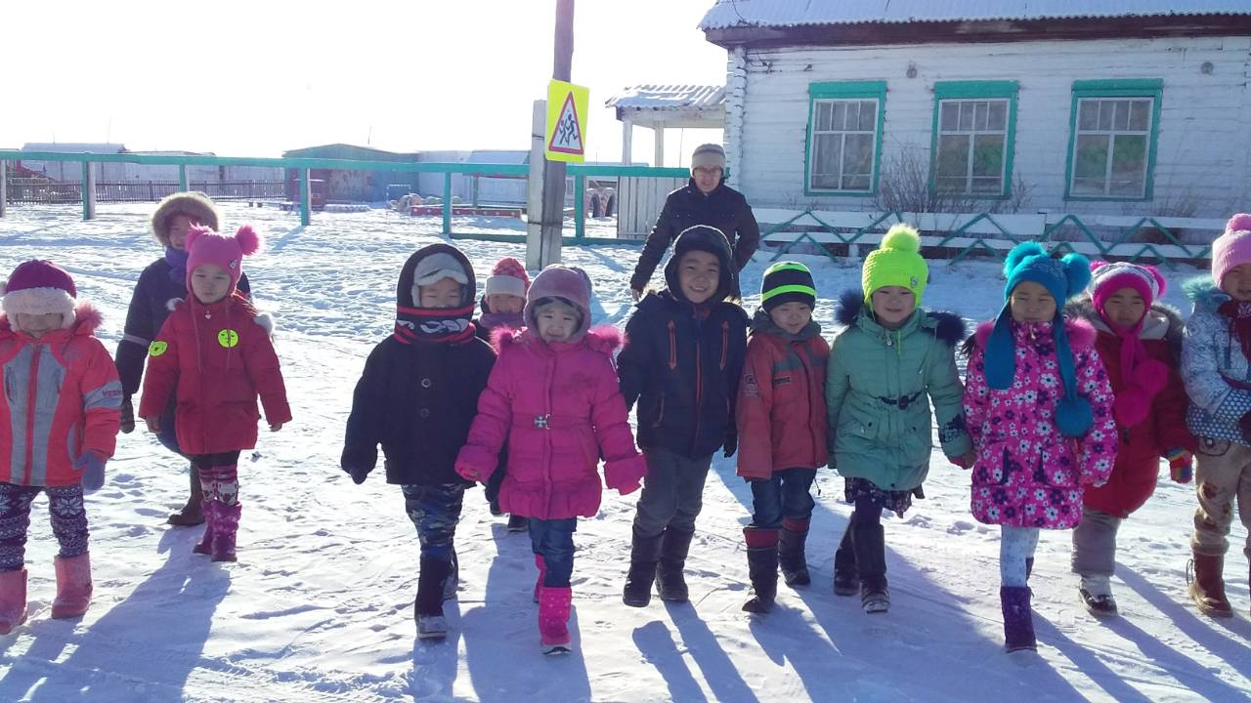
Ребята узнают о дорожном движении много нового. Именно в этом возрасте происходит знакомство с такими большими и сложными темами, как «Перекрёсток», «Дорожные знаки». Следовательно, в уголке безопасности дорожного движения имеются:
Макет перекрёстка, с помощью которого ребята смогут решать сложные логические задачи по безопасности дорожного движения, отрабатывать навыки безопасного перехода проезжей части на перекрёстке. Этот макет со съёмными предметами, чтобы дети сами смогли моделировать улицу.
Также, имеется набор дорожных знаков, в который обязательно входят такие дорожные знаки, как: информационно-указательные – «Пешеходный переход», «Место остановки автобуса»; предупреждающие знаки – «Дети»; запрещающие знаки – «Движение пешеходов запрещено», «Движение на велосипедах запрещено»; предписывающие знаки – «Пешеходная дорожка»; знаки приоритета – «Главная дорога», «Уступи дорогу»; знаки сервиса – «Больница», «Телефон», «Пункт питания». Имеются мелкие знаки на подставках, для работы с макетом, и более крупные знаки на подставках для творческих, ролевых игр.

Средняя группа
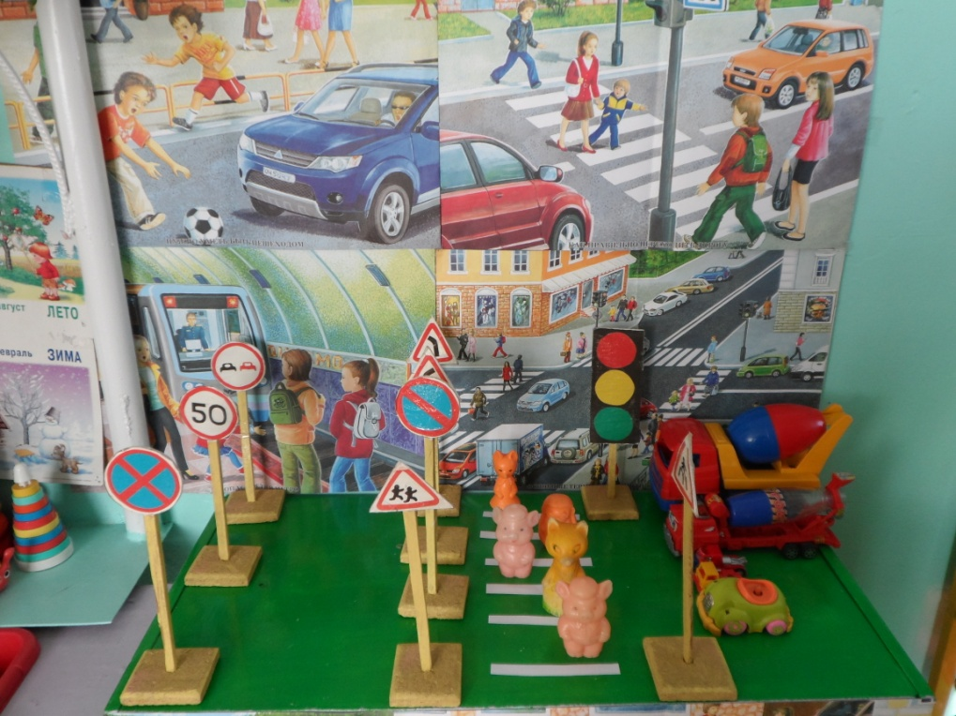
Изготовлены дидактические игры: «О чём говорят знаки?», «Угадай знак», «Где спрятался знак?», «Перекрёсток», «Наша улица»
Кроме того, детей этой группы знакомят с работой регулировщика. Значит, в уголке БДД имеются схемы жестов регулировщика, дидактическая игра «Что говорит жезл?», атрибуты инспектора ДПС: жезл, фуражка.
Ребята встречаются с проблемными ситуациями на дорогах (так называемыми дорожными «ловушками»), знания детей о Правилах дорожного движения уже систематизируются. Содержание уголка более усложняется:
Собирается картотека «опасных ситуаций» (для их показа можно сделать импровизированный телевизор, или компьютер)
Организовывается окно выдачи водительских удостоверений сдавшим экзамен по ПДД.
Во всех группах имеется фланелеграф для моделирования ситуаций на дороге, а также набор компьютерных презентаций по различным темам.

Учебно – методическое обеспечение
- Стеркина Р.Б «Основы безопасности детей дошкольного возраста» М. «Просвещение» 2005
- Авдеева Н.Н., Стеркина Р.Б Безопасность .Детство – Пресс 2002
- Саулина Т.Ф. Три сигнала светофора Ознакомление дошкольников с правилами дорожного движения– М.: Мозаика – Синтез, 2008.
- К.Ю. Белая «Как обеспечить безопасность дошкольников» М.-2001г
- Бордачова И.Ю. «Безопасность на дороге: Плакаты для оформления родителей ДОУ»
- Бордачова И.Ю. Наглядно-дидактическое пособие «Дорожные знаки»
- Потапова Т.В. «Беседы с дошкольниками о профессиях»
- Шалаева Г.П., Журавлева О.М. «Новые правила поведения для воспитанных детей»
- Поляков В.В. «Основы безопасности жизнедеятельности»

Фото вблизи МБДОУ детский сад «Ч.Ч.Дандаа» с.Ак-Эрик со знаками
